Д/з от 13.01, 16.01, 17.01. 18.01
1) На уроке мы познакомились с новой тональностью — Ми-бемоль мажор. Также мы построили 3 вида Ми-бемоль мажора в тетрадях. Играем все 3 вида (нат., гарм., мелод.) сначала по тетради, затем без неё. Спрошу каждого! Кого не было на уроке, строит 3 вида Ми-бемоль мажора у себя в тетради самостоятельно, а затем играет их.
Мажор: в гармоническом виде и в восходящем, и в нисходящем направлениях понижается VI ступень. В мелодическом – вверх идём как в натуральном, вниз – понижаем VII и VI ступени.
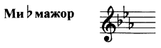
2) На уроке мы разобрали №305. Выучите его дома наизусть (петь с дирижированием). Каждый получит на этом уроке за это задание отдельную оценку!!!
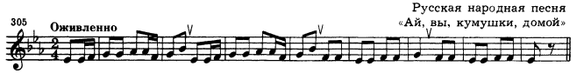
3) Знать интервальный состав всех пройденных аккордов!!!
Б6 (мажорный секстаккорд) = м3+ ч4 Б5/3 (мажорное трезвучие) = б3+м3
М6 (минорный секстаккорд) = б3+ч4 М5/3 (минорное трезвучие) = м3+б3
Б6/4(мажорный квартсекстаккорд)=ч4+б3 ув.5/3(увелич. трезвучие)=б3+б3
М6/4(минорный квартсекстаккорд)=ч4+м3 ум.5/3(уменьш. трезвучие)=м3+м3
4) Постройте указанные аккорды от заданных звуков вверх. Внимательно высчитывайте интервальный состав каждого аккорда за фортепиано, проигрывая и пропевая каждый аккорд по несколько раз.
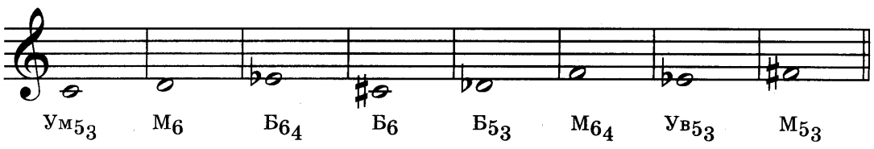
5) Подпишите предложенные аккорды, внимательно высчитывая интервальный состав. Сыграйте и спойте каждый аккорд по несколько раз, называя знаки.
